2013-2014高数B2期中考试试题解
一、（40分）试解下列各题：
1.（8分）设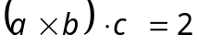，求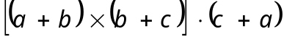。
解：
。
2.（8分）求过直线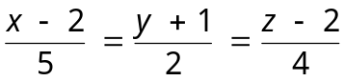且与平面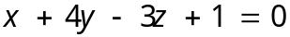垂直的平面方程。
解：直线的一般方程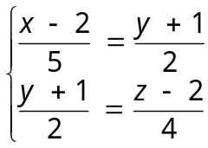即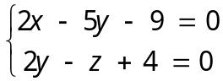。用平面束方法。设所求平面为
即
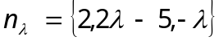
平面的法向量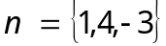。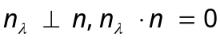，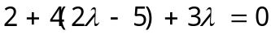解得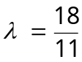。所求平面为
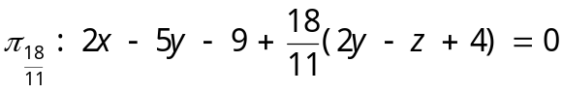
即
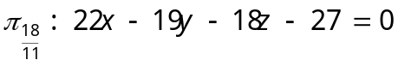
3.（8分）求由曲线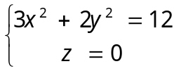绕轴转一周得到的旋转曲面在点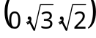处的指向外侧的单位法向量。
解：旋转曲面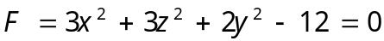。在点处的指向外侧的法向量。单位化得到指向外侧的单位法向量
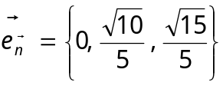
4.（8分）设直线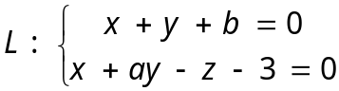在平面上，且平面又与曲面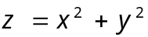相切于点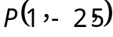，求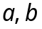。
解：曲面为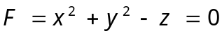。的法向量。用平面束方法。设为
法向量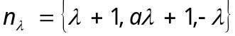。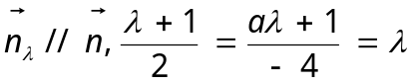。解得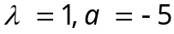。把代入得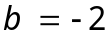。
5.（8分）设变换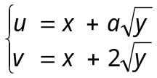把方程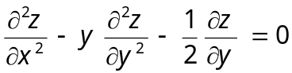化为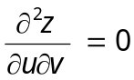，试确定。
解：按照函数图
z
v
u
x
y
x
y

求导。
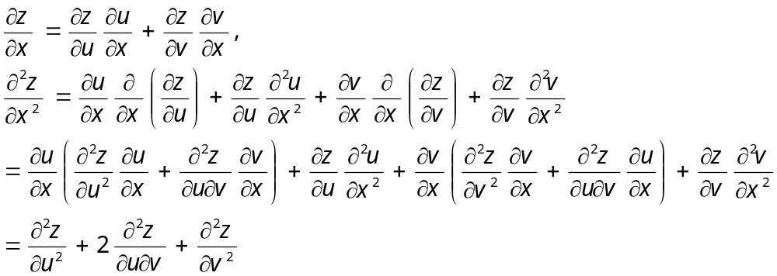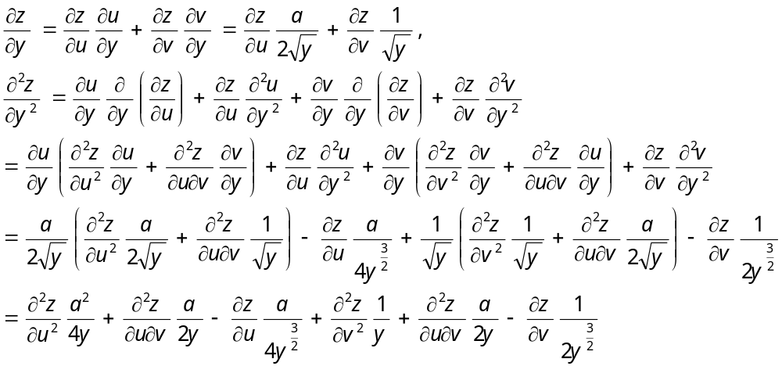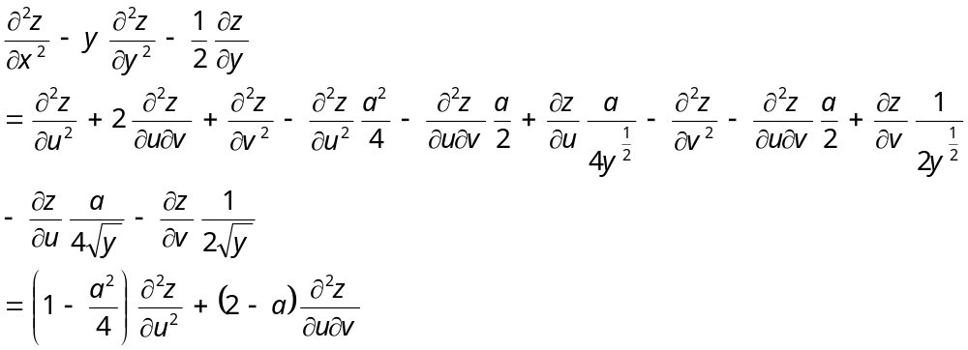令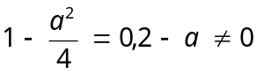解得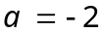。
二、（12分）证明函数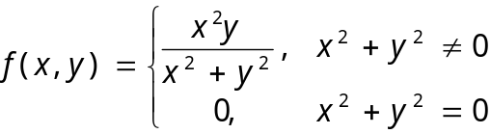在点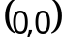连续且偏导数存在，但在此点不可微。
解：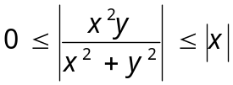又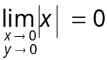，所以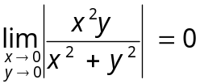，从而
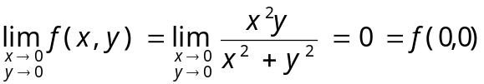
所以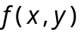在点连续。
，
都存在。
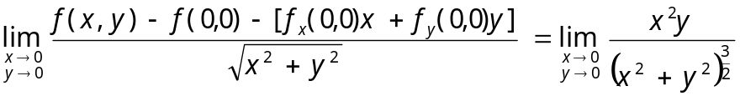
当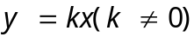时，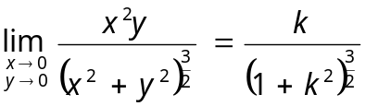与有关，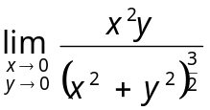不存在。故在点不可微。
三、（12分）设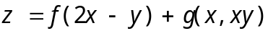，其中函数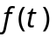二阶可导，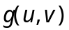有连续二阶偏导数，求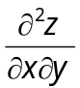。
解：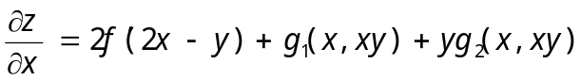，
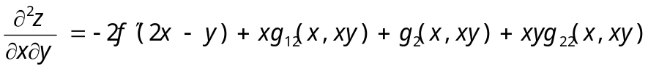。
四、（，所以12分）设，其中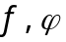都具有一阶连续偏导数且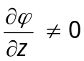，求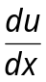。
解：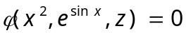两边对x求导
，
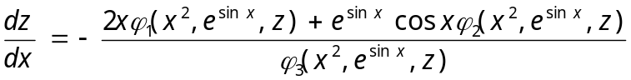。
。
五、（12分）设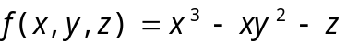。
（1）求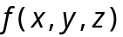在点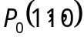处的梯度及方向导数的最大值；
（2）问：在哪些点的梯度垂直于轴？
解：（1）。
在点处方向导数的最大值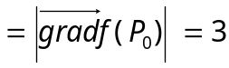。
（2）在两条相交直线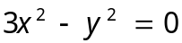上点的梯度垂直于轴。
六、（12分）在椭球面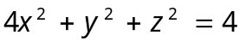的第一卦限部分上求一点，使得椭球面在该点的切平面、椭球面及三个坐标平面所围成在第一卦限部分的立体的体积最小。
解：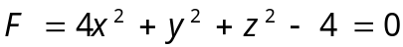在点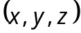的切平面
化简为
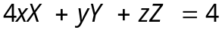
三个截距分别是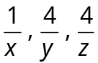。四面体的体积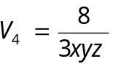。
椭球第一卦限部分的体积显然是常数。所给立体的体积=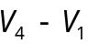。因此归结为条件极值问题
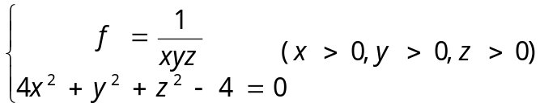
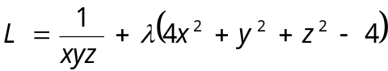，令
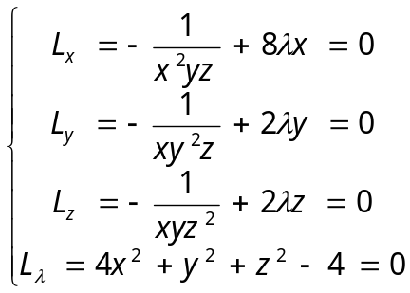
由前三个方程有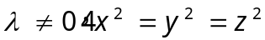。代入最后方程解得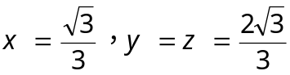。根据问题的实际，这就是所给立体体积最小的点。

